Сигналы поворота

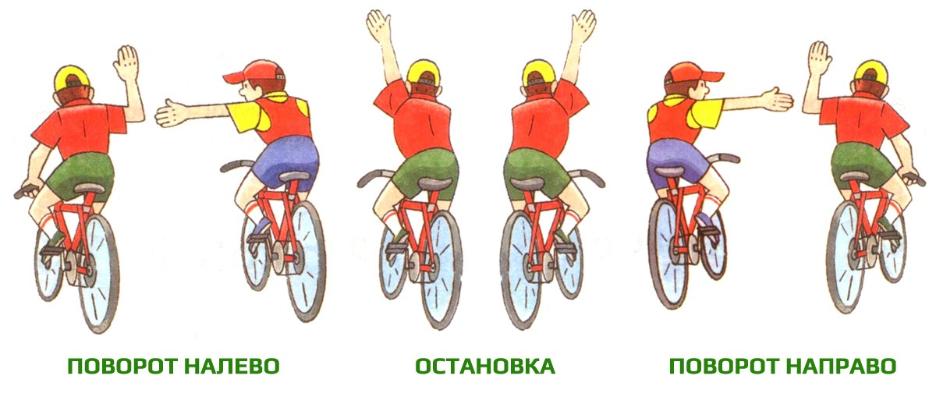

Сигнал обозначающий поворот согнутой в локте рукой не всегда понятен водителям автомобилей, поэтому для уверенности лучше пользоваться сигналом « вытянутая рука в сторону.

Наиболее безопасные сигналы поворота

Перед началом движения, перестроением, поворотом (разворотом) и остановкой водитель обязан подавать сигналы световыми указателями поворота соответствующего направления, а если они отсутствуют или неисправны – рукой.

Сигналу левого поворота (разворота) соответствует вытянутая в сторону левая рука. Сигналу правого поворота соответствует вытянутая в сторону правая рука. Сигнал торможения подается поднятой вверх левой или правой рукой.

Обратите внимание, что во время подачи сигнала поворота нельзя, во-первых, нажимать на ручку тормоза оставшейся на руле рукой, во-вторых, въезжать в ямы. И то и другое может привести к падению

